línea horizontal

**Computación en la Nube**  
Oscar Hernán Mondragón Martinez  
Universidad Autónoma de Occidente

**Vagrant Primeros Pasos**

Diego Ivan Perea Montealegre,Sammir Hassan Ordoñez , Gabriel Angel Jeannot Viana

diego.perea@uao.edu.co, samir.hassan@uao.edu.co, gabriel.jeannot@uao.edu.co

Departamento de Automática y Electrónica

Universidad Autónoma de Occidente

Santiago de Cali, Valle del Cauca

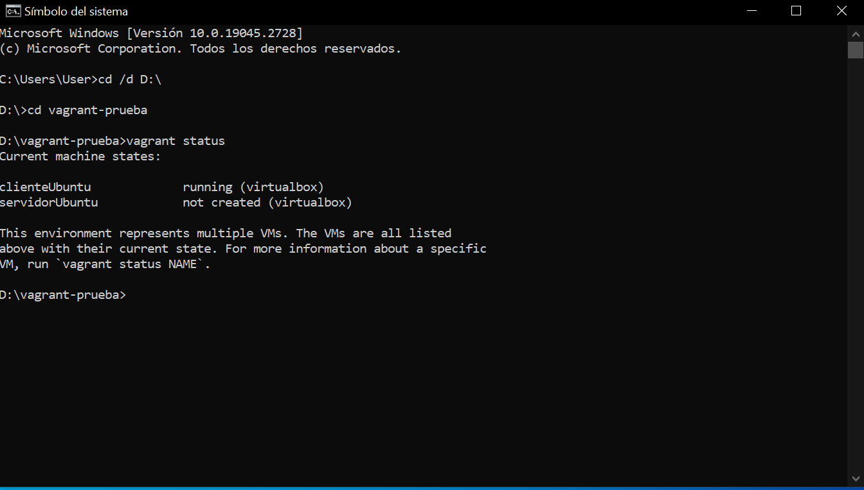

Como no se creo servidorUbuntu maquina se hace:

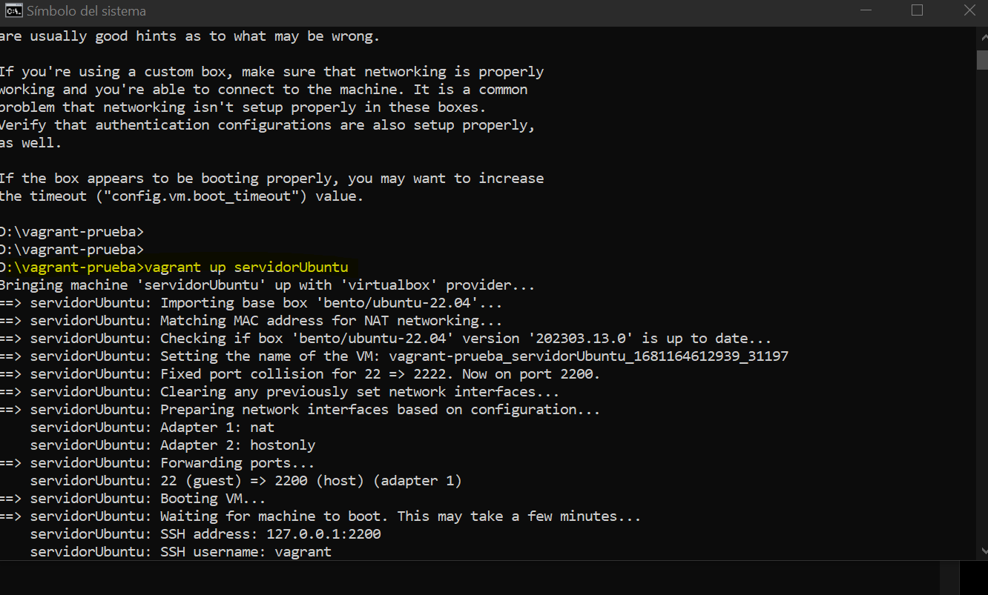

Maquinas creadas:

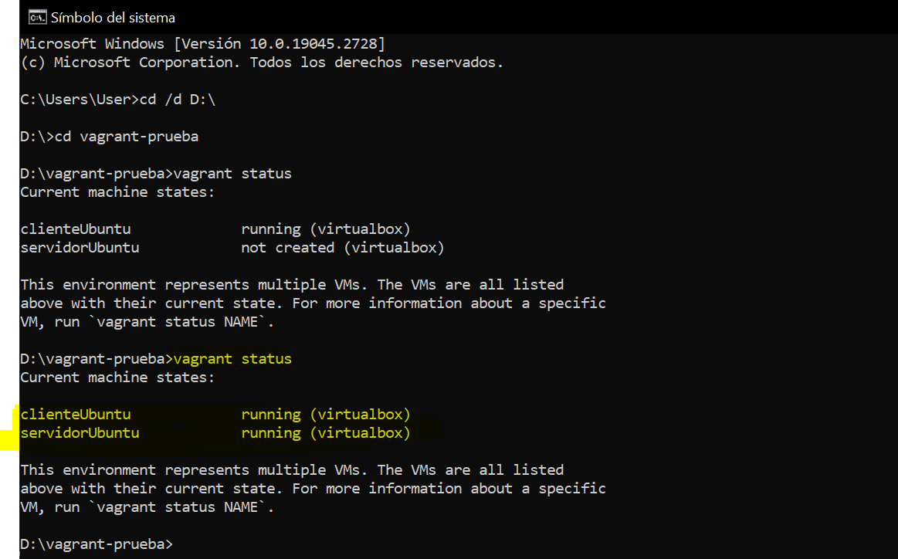

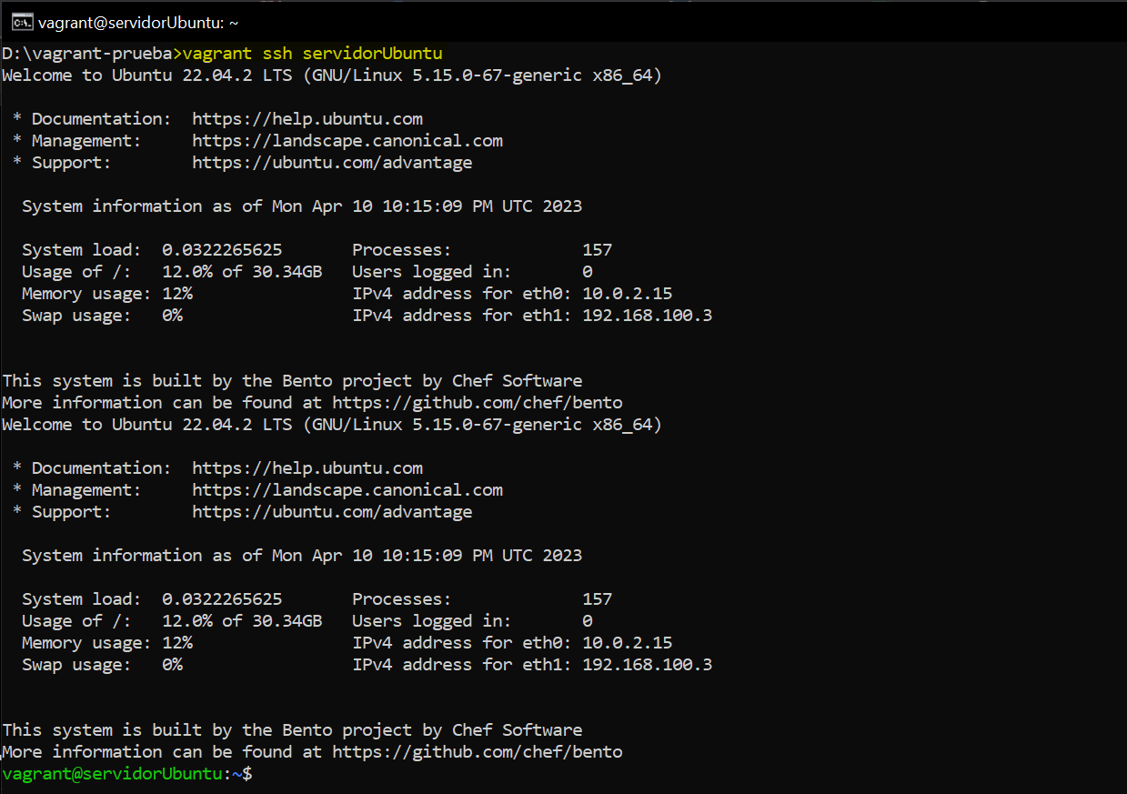

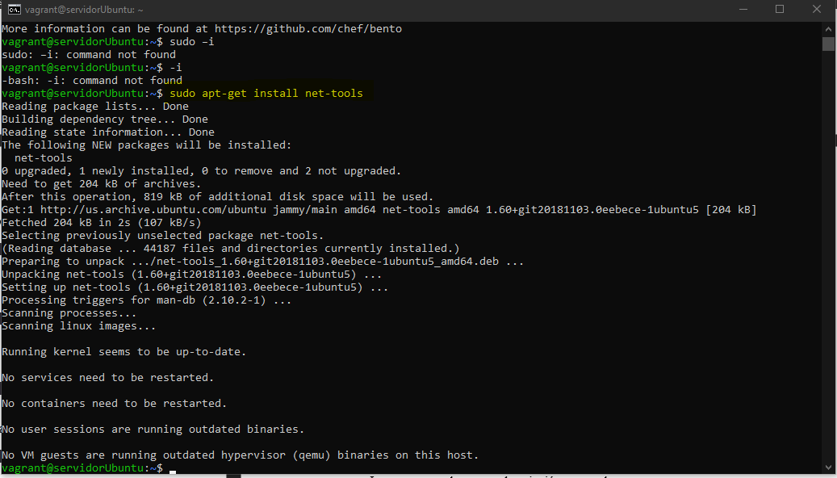

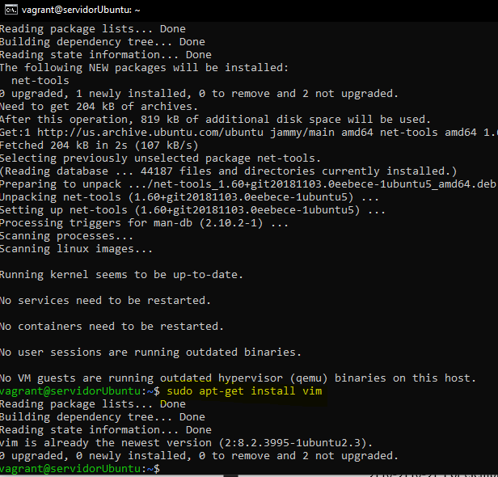

Ifconfig

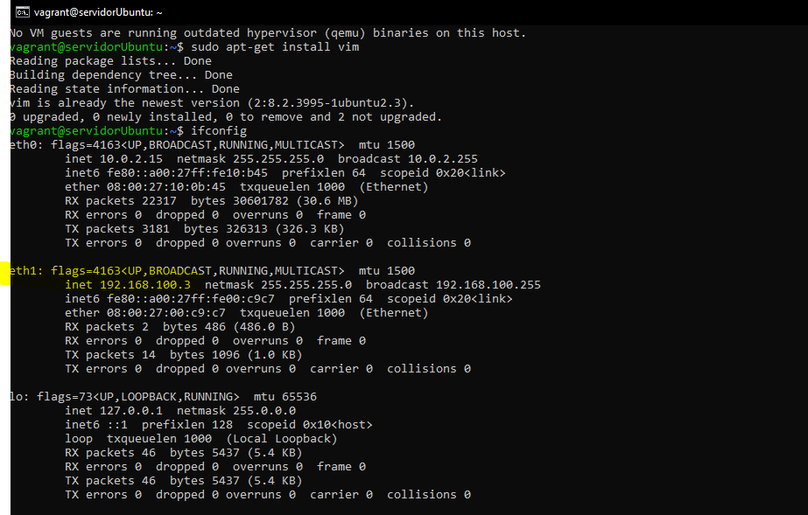

Ahora con el cliente Ubuntu

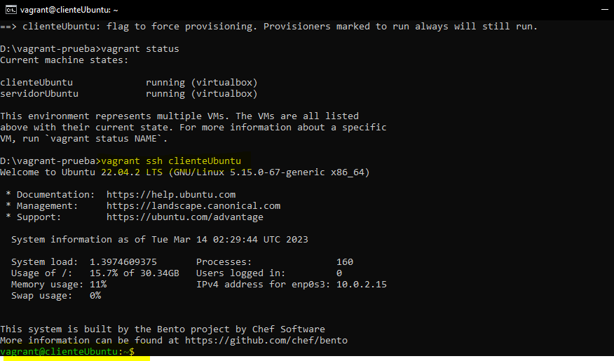

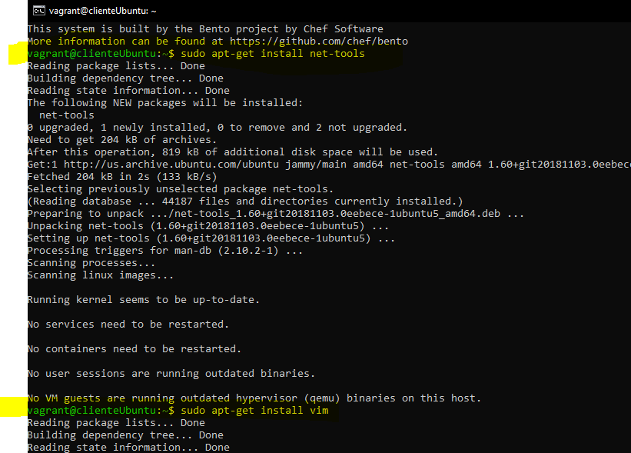

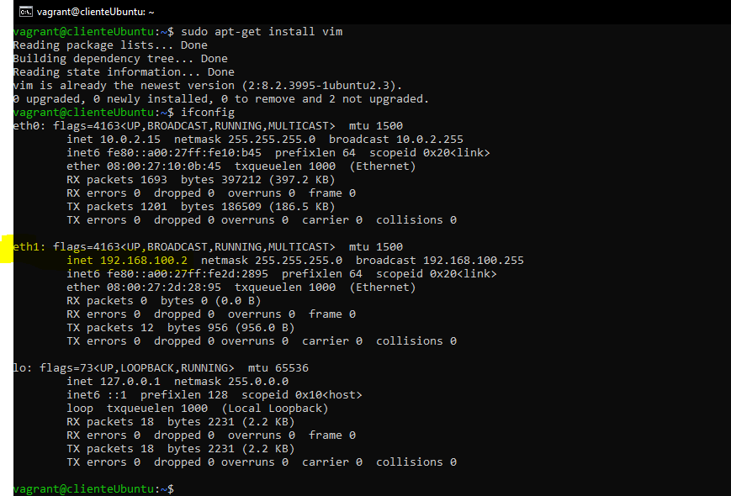

Conectadas al ping

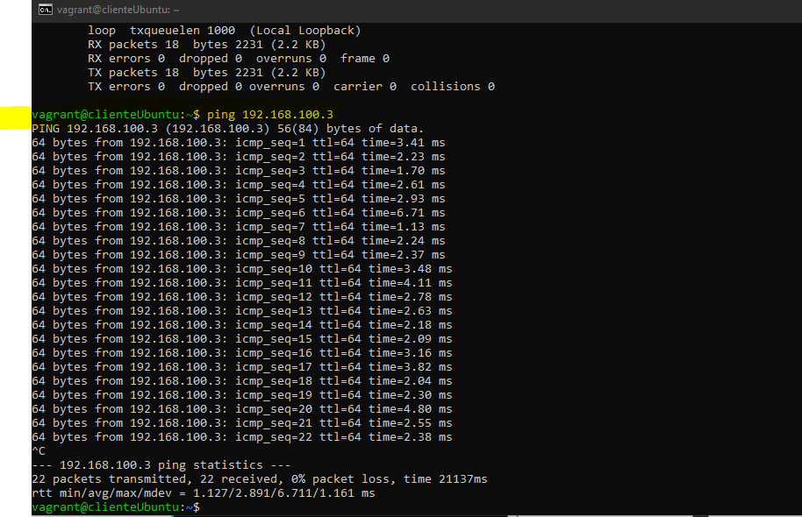

BOXES VAGRANT

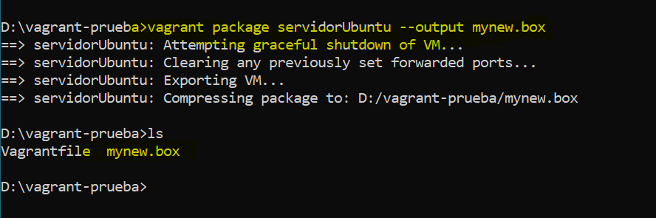

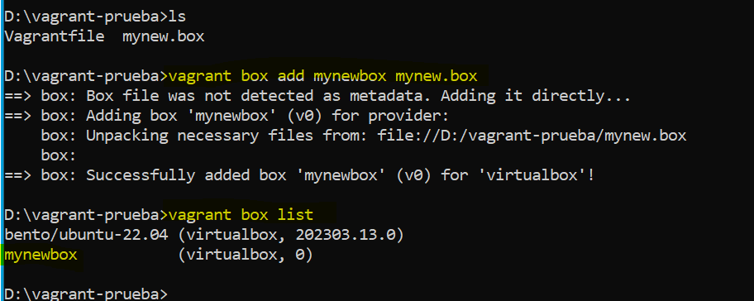

Vagrant cloud (hashi corp)

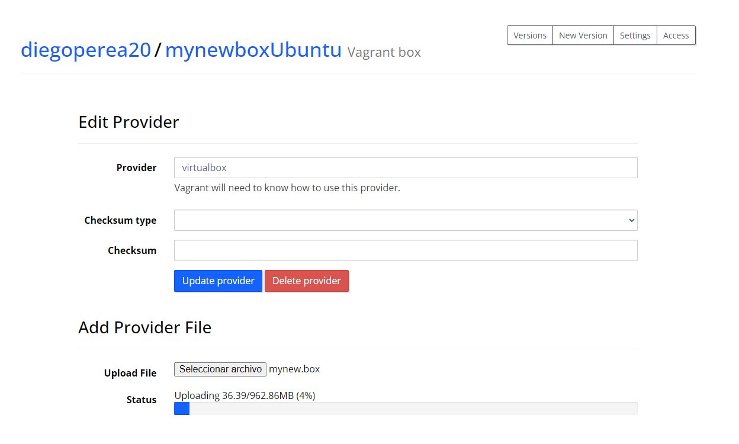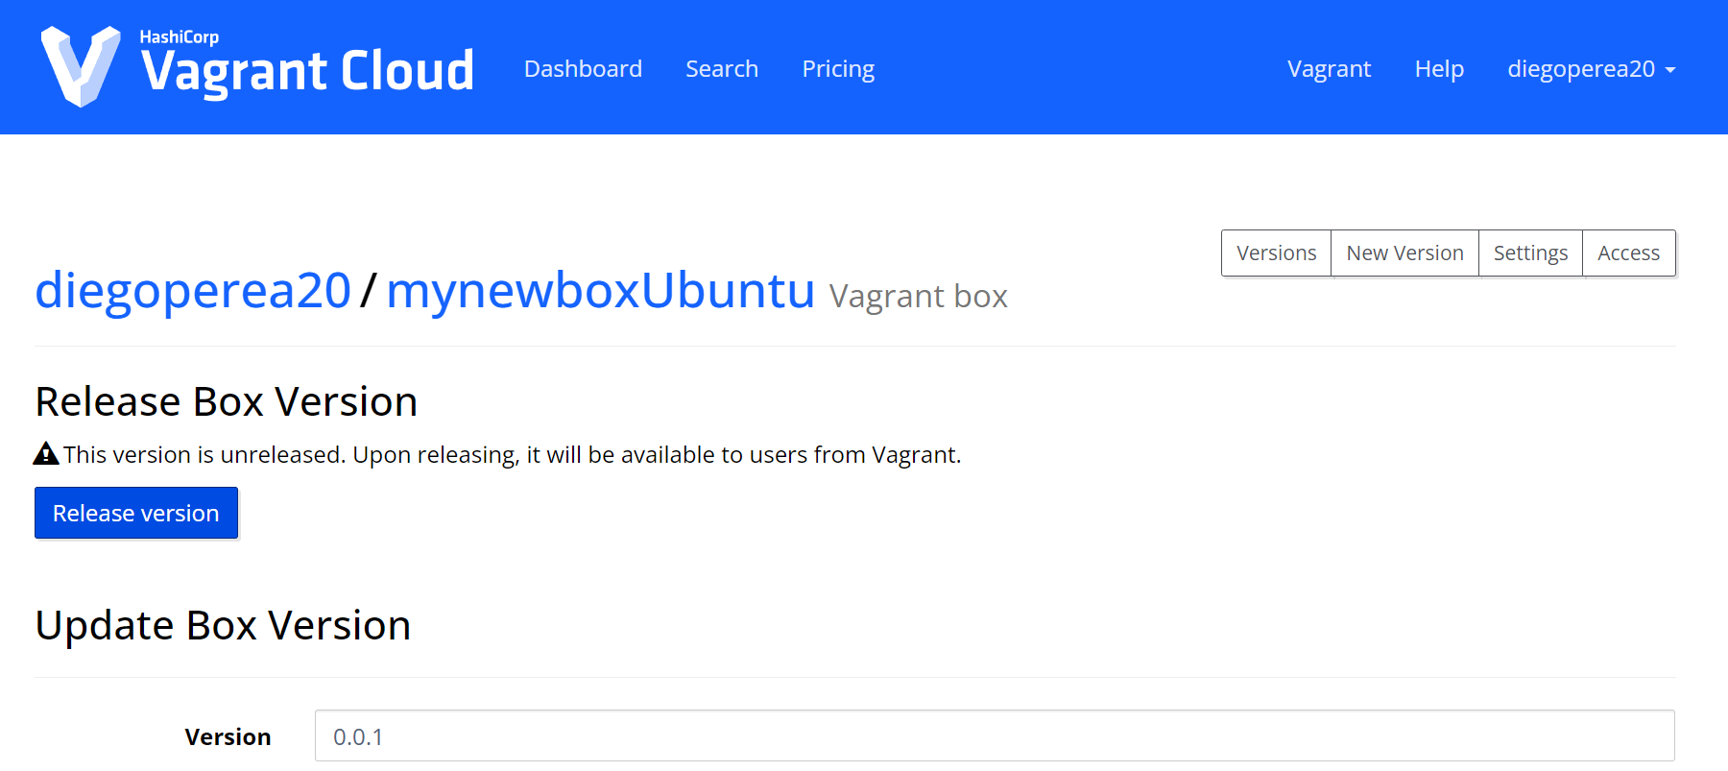

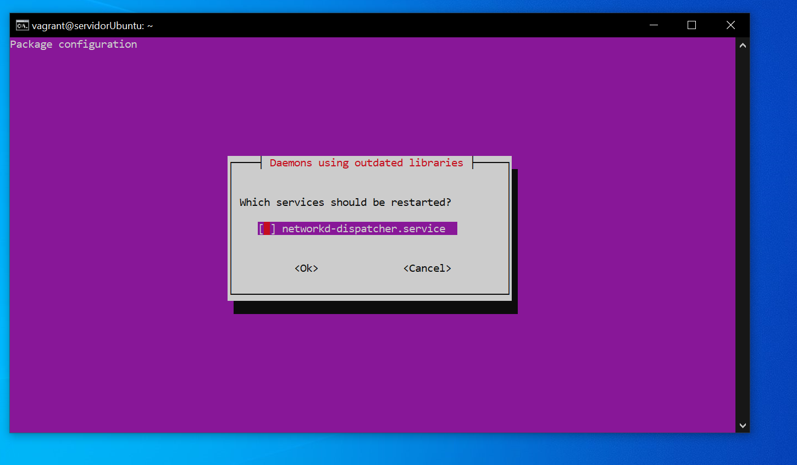

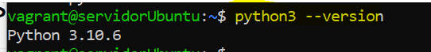

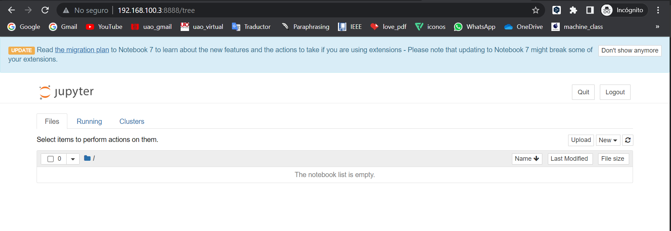

INVESTIGACION:

directorios sincronizados de Vagrant.

Los directorios sincronizados de Vagrant son una funcionalidad que permite sincronizar una carpeta en la máquina anfitriona con la máquina virtual, lo que permite trabajar en los archivos del proyecto en la máquina anfitriona y utilizar los recursos de la máquina virtual para compilar o ejecutar el proyecto[1]. Vagrant sincroniza automáticamente las carpetas que se encuentran en el directorio de trabajo[2]. Las carpetas compartidas son el tipo predeterminado de carpeta sincronizada para los usuarios de VirtualBox[3]. Para sincronizar carpetas en Windows, se puede utilizar la herramienta gratuita de línea de comandos rsync. Vagrant es una herramienta de línea de comandos que permite generar entornos de desarrollo reproducibles[4].

En resumen, los directorios sincronizados en Vagrant son una función que permite compartir archivos entre la máquina anfitriona y la máquina virtual creada con Vagrant. Esto es útil para editar archivos en la máquina anfitriona usando herramientas y entornos favoritos y que los cambios se reflejen automáticamente en la máquina virtual sin tener que copiar manualmente los archivos. Vagrant sincroniza por defecto el directorio en el que se encuentra el archivo Vagrantfile en la máquina anfitriona con un directorio en la máquina virtual, y se pueden configurar tantos directorios sincronizados como se necesite. Además, Vagrant soporta varios mecanismos de sincronización, como rsync, NFS y SMB.

Para configurar directorios sincronizados en Vagrant, debes agregar la siguiente línea en tu archivo Vagrantfile:

**config.vm.synced_folder "directorio_anfitrion", "directorio_vm"**

Donde "directorio_anfitrion" es la ruta absoluta del directorio en tu máquina anfitriona que quieres sincronizar con la máquina virtual, y "directorio_vm" es la ruta absoluta del directorio en la máquina virtual donde quieres que se sincronice el directorio del anfitrión.

Por ejemplo, si tienes un directorio llamado "mi_proyecto" en tu máquina anfitriona en la ruta "/home/usuario/mi_proyecto", y quieres sincronizarlo con un directorio en la máquina virtual en la ruta "/vagrant/mi_proyecto", deberías agregar la siguiente línea en tu archivo Vagrantfile:

**config.vm.synced_folder "/home/usuario/mi_proyecto", "/vagrant/mi_proyecto"**

Recuerda que debes ejecutar el comando "**vagrant reload"** para que los cambios en el archivo Vagrantfile surtan efecto.

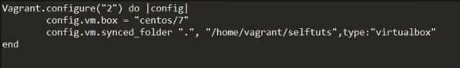

Figura Configuracion Vagrantfile para sincronizar folder

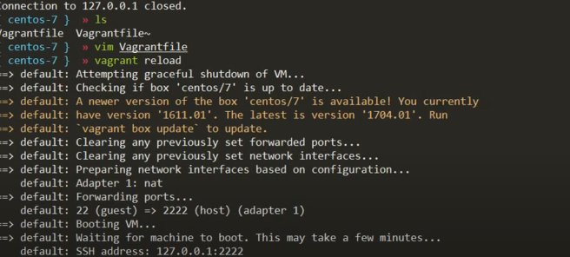

Figura Vagrant reload para actualizar configuración ded sincronización

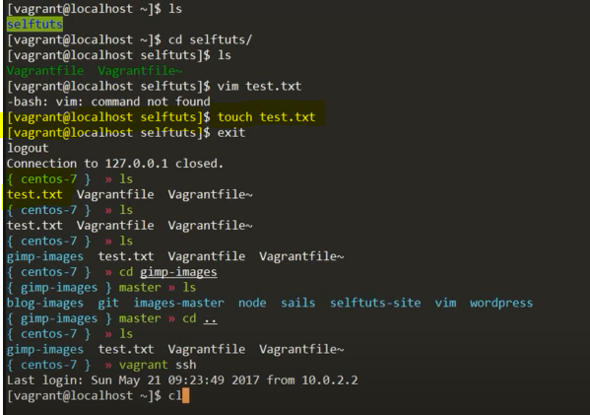

Figura Archivo y carpeta sincronizada

Comprobación :

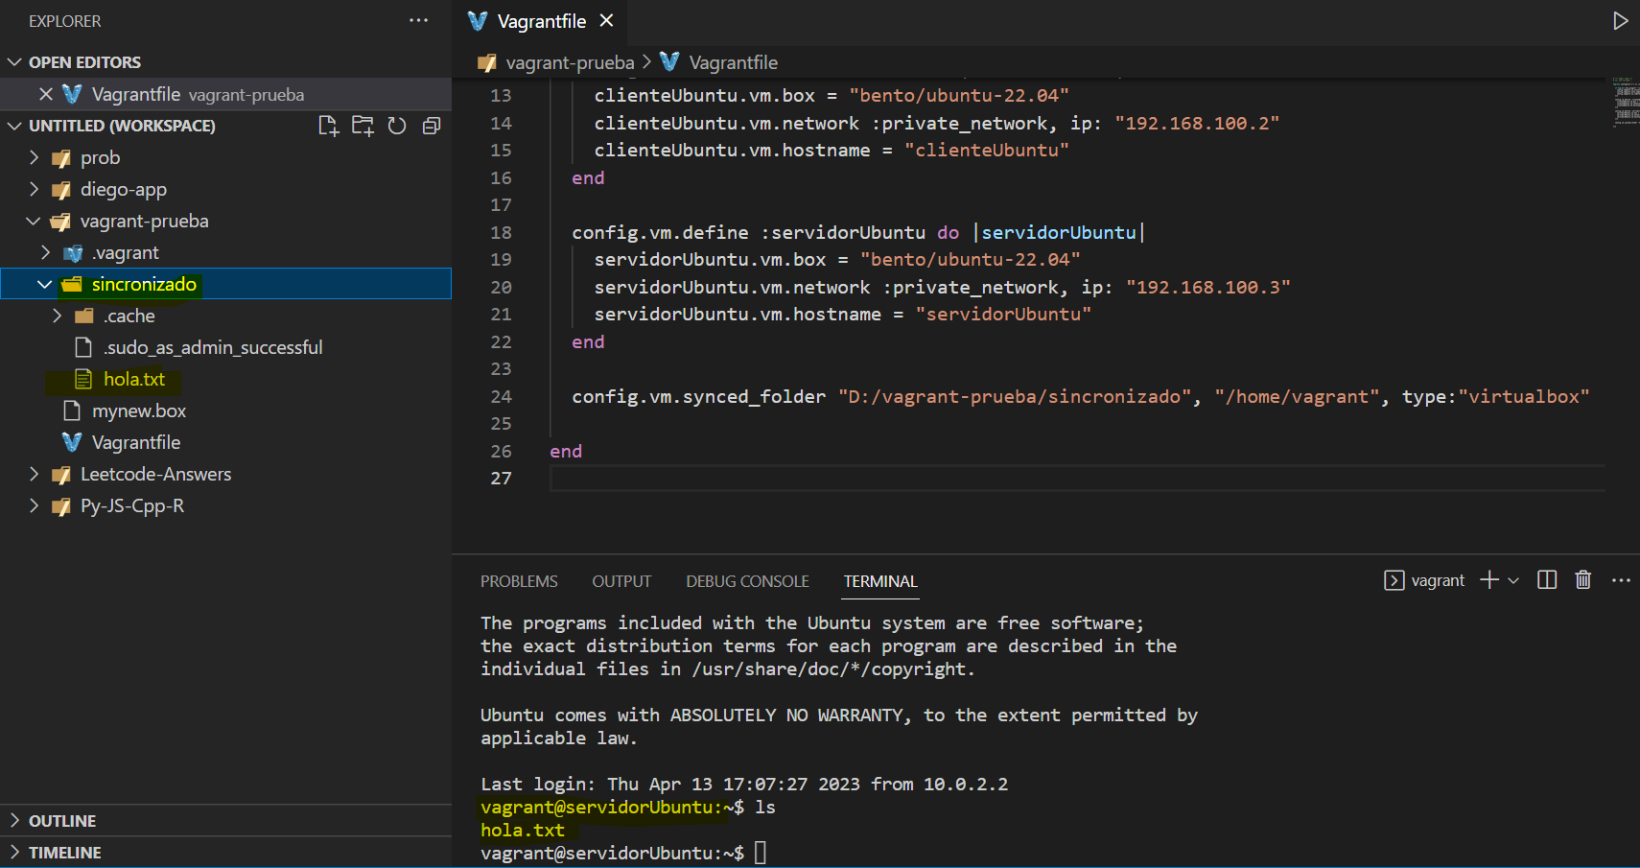

Si pide la contraseña es “vagrant” por defecto

**Github**

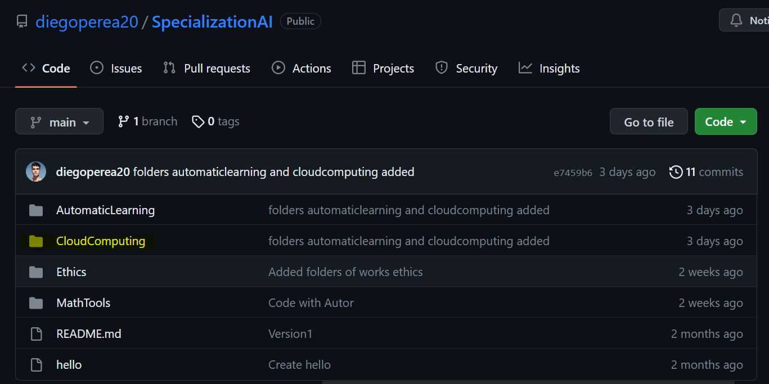

**Linux**

# Desarrollo

# 0. Abrir una ventana de terminal en Linux

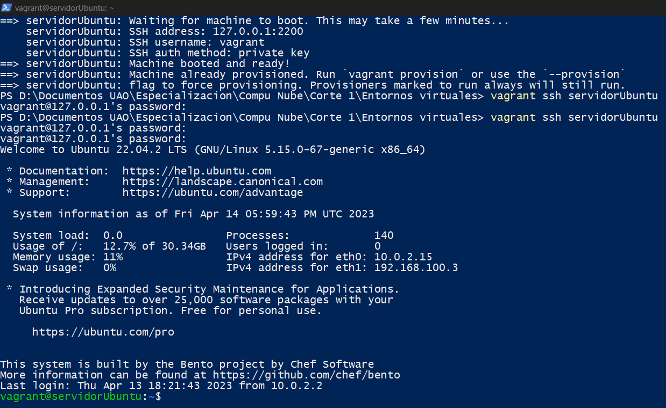

# 1. Listar directorio actual



# 2. Volver al directorio home desde cualquier ubicación

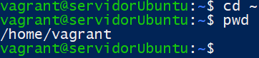

# 3. Crear un nuevo directorio

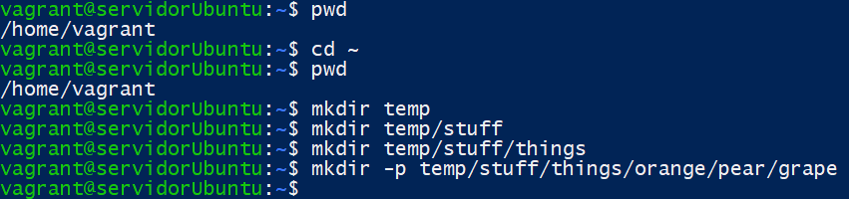

# 4. Cambiar de un directorio a otro usando cd

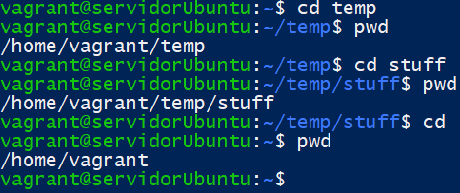

# 5. Listar los contenidos de un directorio usando ls

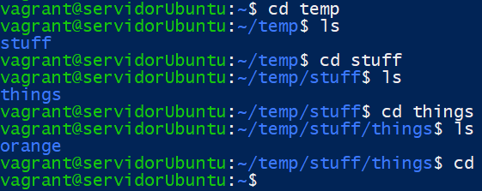

# 6. Eliminar un directorio vacío

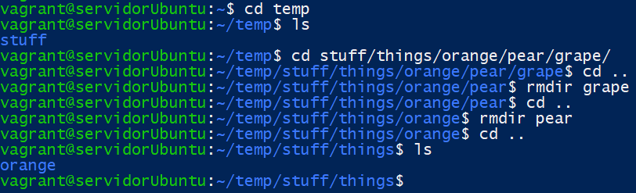

# 

# 

# 

# 

# 

# 7. Guardar su localización actual, ir a una nueva localización con pushd y retornar a la localización guardada con popd

# 

# 8. Crear archivos vacíos con touch

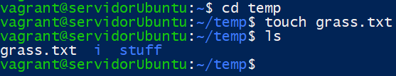

# 9. Copiar un archivo desde una localización a otra con cp

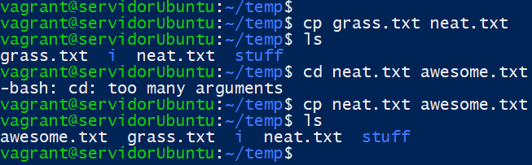

# 10. Mover un archivo de un lugar a otro usando mv

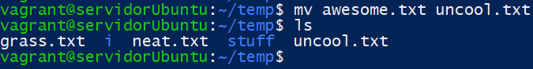

# 11. Cree un archivo con contenido de texto llamado test.txt y ábralo con less o con more. ¿Cuál es la diferencia?

# La principal diferencia entre less y more es que less es más flexible y potente que more. less permite desplazarse hacia atrás y hacia adelante por el archivo, buscar patrones de texto, copiar texto del archivo y más. Además, less no carga todo el contenido del archivo en memoria de una sola vez, lo que lo hace más rápido y eficiente que more para archivos grandes.

# 12. Abra el archivo usando cat



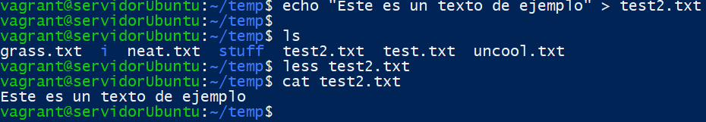

# 13. Eliminar un archivo usando rm

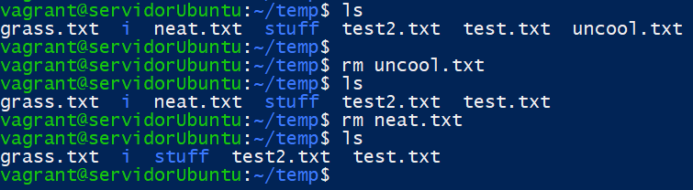

# 14. Salir de la terminal

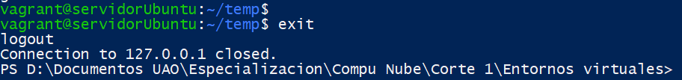

**Tensorflow**

Funcionamiento de Máquina virtual con Tensor Flow:

Se ingresa a cmd y se escoge una locación para crear el directorio “pruebaTensorflow”

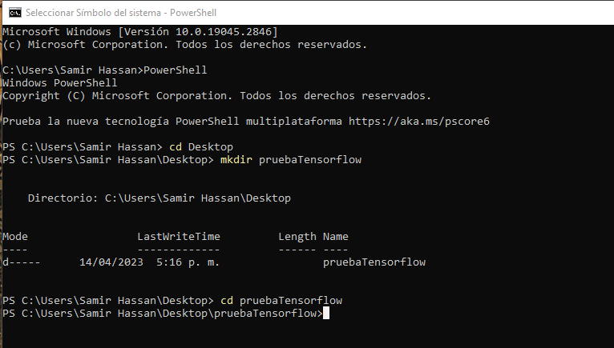

Se inicia vagrant en dicha carpeta

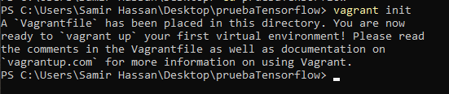

Se dirige a vagrant cloud, en donde se busca una MV que tenga incorporado Tensorflow

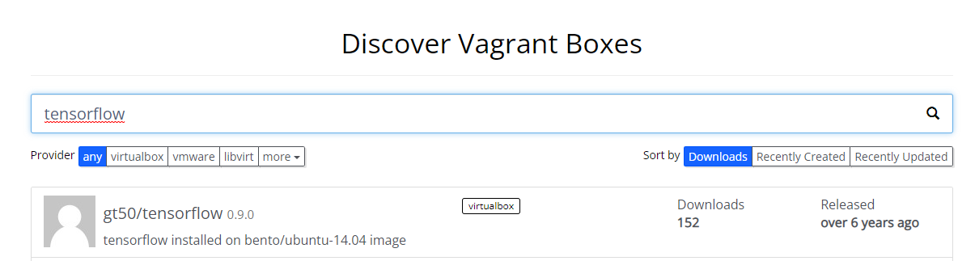

Se copia el contenido del vagrantfile

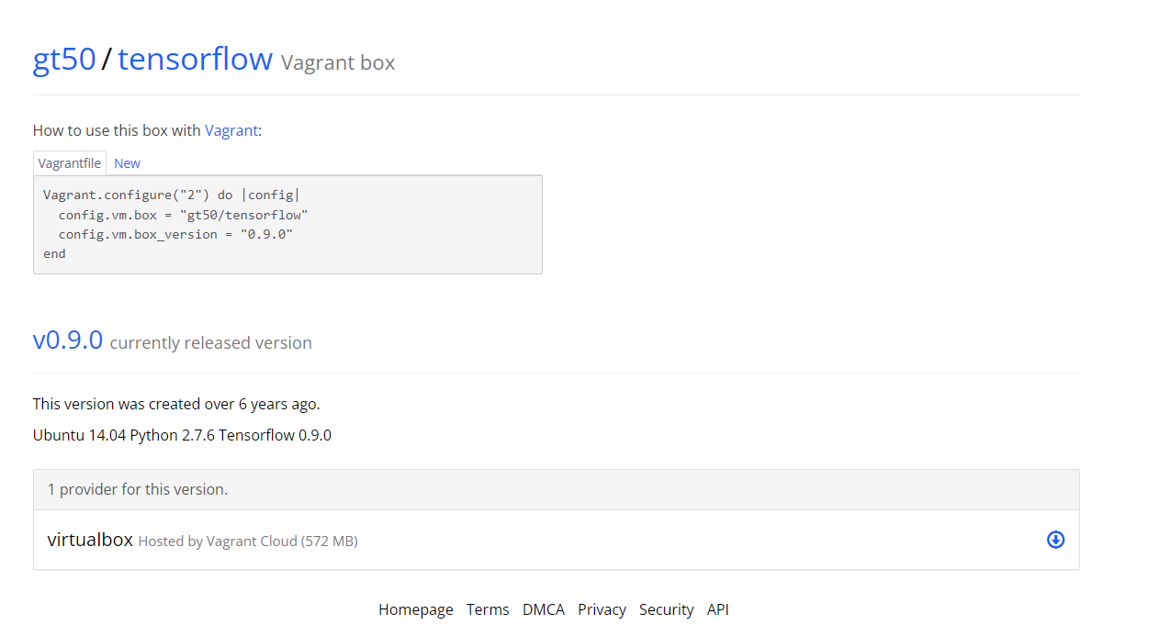

Se modifica el vagrantfile con el contenido copiado

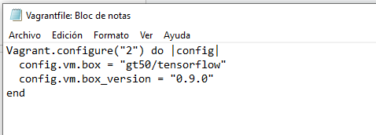

Se empieza a descargar la imagen del sistema y a configurarse en nuestra MV

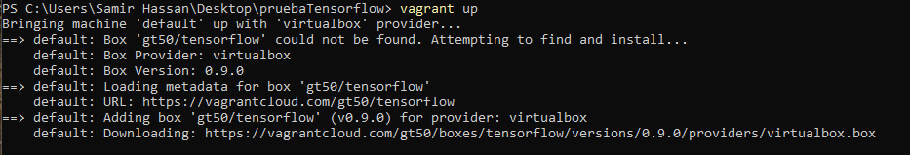

Se verifica el estado de la máquina creada, la cual efectivamente está funcionando.

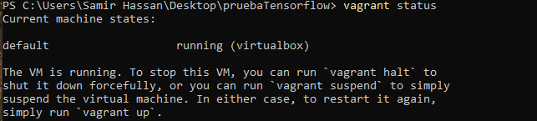

Ingresamos como usuario a la MV

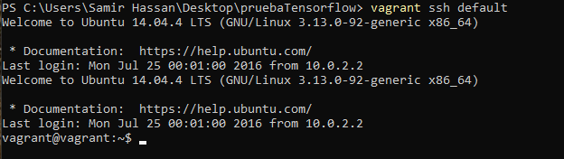

Ingresamos el comando Python para abrir la consola de Python en la MV

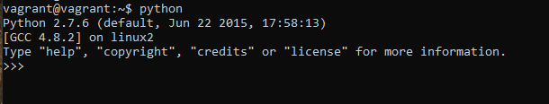

En la terminal de comandos de Python importamos TensorFlow



Y escribimos un pequeño código para evaluar el funcionamiento de TensorFlow

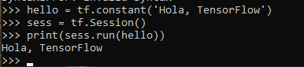

Así, terminamos verificando el funcionamiento de la MV con TF.

Referencias:

1. HashiCorp. (2021). Synced Folders. [Online]. Disponible en: <https://developer.hashicorp.com/vagrant/docs/synced-folders> [Accedido el 9 Abril 2023].
2. Triviños, E. (2016). Vagrant III: Sincronización de carpetas. [Online]. Disponible en: <https://etrivinos.wordpress.com/2016/01/12/vagrant-iii-sincronizacion-de-carpetas/> [Accedido el 9 Abril 2023].
3. StackExchange. (2014). Symbolic links and synced folders in Vagrant. [Online]. Disponible en: <https://qastack.mx/programming/24200333/symbolic-links-and-synced-folders-in-vagrant> [Accedido el 9 Abril 2023].
4. RedesZone. (2018). Vagrant: instalación, configuración y ejemplos. [Online]. Disponible en: <https://www.redeszone.net/tutoriales/servidores/vagrant-instalacion-configuracion-ejemplos/> [Accedido el 9 Abril 2023].
5. “Part 4 : Synced folder in vagrant,” *YouTube*, 21-May-2017. [Online]. Available: https://www.youtube.com/watch?v=oD-p_GbwiPA. [Accessed: 11-Apr-2023]